**小五班每日动态**

**10月11日 星期三 晴**

**每一个小日子**

**来园情况**

1.幼儿来园人数：小五班应到22人，实到15人，7人病假。

2.晨间来园：今天周三啦，阳光明媚的一天开始啦！宝贝们开开心心地走进幼儿园里，然后自己走到班级里，量好体温，插好自己的标记就去各个区域玩游戏啦！

**室外活动：有趣的钻爬爬网**

今天天气真好啊，我们带着宝贝们来到了户外，今天的户外活动玩的是钻爬网，宝贝们迫不及待放好小水杯就要去玩啦！他们玩着，笑着，可开心啦！

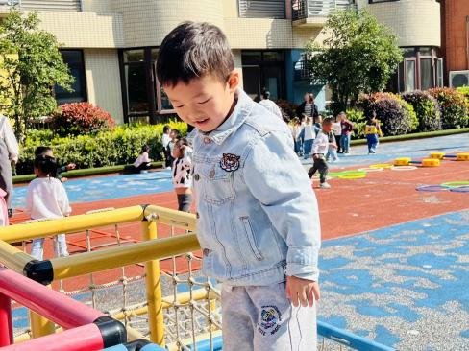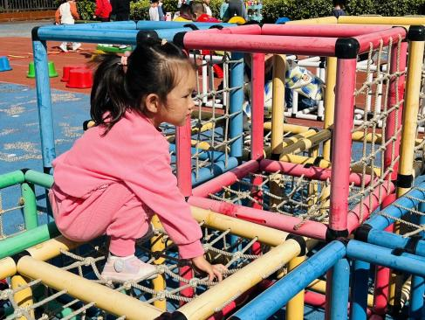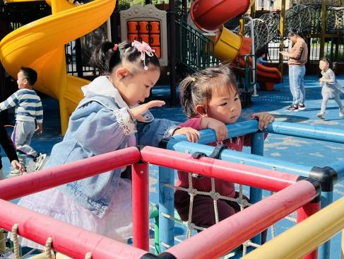

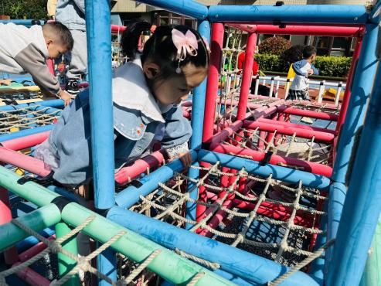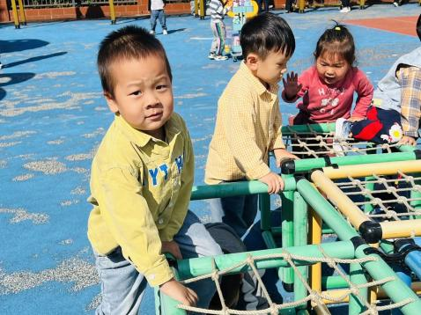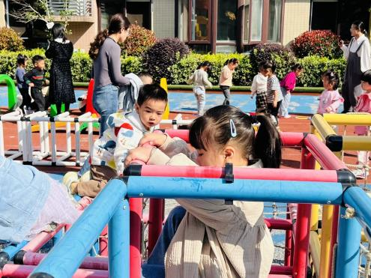

**喝牛奶、吃午饭啦！**

今天的早点我们喝的是热乎乎的牛奶，有香喷喷的苏打/夹心/香脆饼干，还有美味的腰果，宝贝们吃得津津有味，牛奶也都按个人所需喝完了。今天小朋友表现得都很棒，希望明天宝贝们能够继续吃到美味的点心和午饭哟！

今天的午餐吃的扬州炒饭、仔排玉米莲藕汤。

|  |  |  |
| --- | --- | --- |
| 序号 | 姓名 | 午餐情况  （1吃完 2没有全部吃完 3不吃） |
| 1 | 吴彧辰 | 请假 |
| 2 | 何清墨 | 2（没喝汤） |
| 3 | 吴歆悦 | 1 |
| 4 | 马朵艺 | 1 |
| 5 | 冯梦瑶 | 1 |
| 6 | 刘芷桐 | 1 |
| 7 | 张妤 | 1 |
| 8 | 周泽琦 | 1 |
| 9 | 梁宇润 | 请假 |
| 10 | 于悠 | 请假 |
| 11 | 郭瑞晨 | 1 |
| 12 | 黄宇哲 | 1 |
| 13 | 冯文尧 | 请假 |
| 14 | 孙瀚哲 | 1 |
| 15 | 张子熠 | 请假 |
| 16 | 刘宸汐 | 请假 |
| 17 | 吴曦陌 | 2（汤剩余） |
| 18 | 叶宸泽 | 1 |
| 19 | 方书彦 | 2（汤剩余） |
| 20 | 邱梓安 | 请假 |
| 21 | 霍学辰 | 1 |
| 22 | 陆明轩 | 1 |

|  |
| --- |
| **集体活动** |
| 《小老鼠学画画》是一个充满童趣的故事，它以小老鼠画画为主题线索，生动介绍了五种基本颜色:红色、黄色、蓝色、绿色、紫色的事物:绘本中蕴含了语言、数学、美术等多领域的元素，适合小班幼儿阅读。本次活动侧重语言方面的元素，活动中我加入好听的儿歌:小老鼠画画画，画出了xx的....单重复性的短句来描述小老鼠画画的事物如:红红的苹果、黄黄的小鸡、绿绿的大树等，让幼儿在猜猜、说说、玩玩中体验阅读绘本故事的乐趣，积累颜色方面的认知经验。 |
| **C:\Users\34161\Desktop\14A1704DEDCD450E9877D7B0BD66CB5F.png14A1704DEDCD450E9877D7B0BD66CB5F** |
| **C:\Users\34161\Desktop\90D6518A12C20A2E2D8125784A0F5B30.png90D6518A12C20A2E2D8125784A0F5B30** |
| **C:\Users\34161\Desktop\40A6547C95792E42BA00BC5F9DDB3FD6.png40A6547C95792E42BA00BC5F9DDB3FD6** |
| C:\Users\34161\Desktop\65C93BF5C24A7EB3626D1415AC6B473D.png65C93BF5C24A7EB3626D1415AC6B473D |
| **C:\Users\34161\Desktop\30B2269DEA3096C9E855B844AA16C95C.png30B2269DEA3096C9E855B844AA16C95C** |

**温馨提示**

★家长朋友好！我们和孩子们一起生活、游戏、学习，也见证着孩子们的入园小点滴，我们小五班的孩子都表现的很棒！回家后，请你们多和孩子讲述幼儿园有趣的事情，并通过群相册让孩子看幼儿园活动的照片，并用积极的语言鼓励孩子，希望我们的合作能让孩子快速地适应幼儿园的生活！

★要了解信息请关注新桥中心幼儿园班级网站：http://www.xqyey.xbedu.net/html/node265361.html我们会将孩子在幼儿园活动的照片、每日动态、绘画作品、一周计划以及需要家长配合的通知等,不定期发布至班级网站，家长们可以及时关注，进一步了解孩子在幼儿园的活动情况。